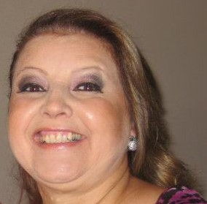

**Elidete Zanardini Hofius**

* Endereço para acessar este CV: http://lattes.cnpq.br/3806436462759342
* ID Lattes: **3806436462759342**
* Última atualização do currículo em 11/07/2020